《Google三驾马车读后感》
谈到非关系型数据库，肯定离不开大数据，接着就不能不谈到引爆大数据时代的三篇论文《Google File System》，《MapReduce》和《BigTable》。

首先是《Google File System》。
这是一个可扩展的分布式文件系统，用于大型的、分布式的、对大量数据进行访问的应用。一方面，它运行于廉价的普通硬件上，通过软件的方式自动容错，它将服务器故障视为正常现象，通过软件的方式自动容错，在保证系统可靠性和可用性的同时，大大降低系统的成本。另一方面，它拥有着数据完整性，用于大型的、分布式的、对大量数据进行访问的应用。它又有着有效的诊断工具，广泛而细致的诊断日志以微小的代价换取了在问题隔离、诊断、性能分析方面起到了重大的作用。

GFS架构图：
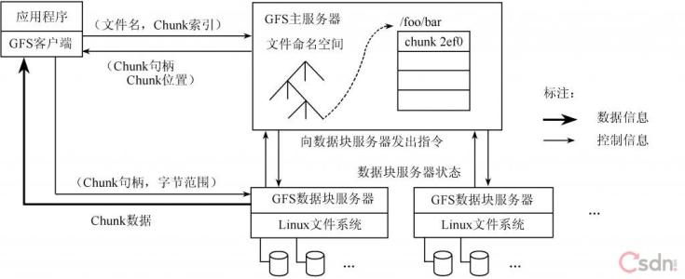

图片来源：百度图片
GFS由一个master和大量的chunkserver构成。Google设置一个master来保存目录和索引信息，这是为了简化系统结果，提高性能来考虑的，但是这就会造成主成为单点故障或者瓶颈。为了消除主的单点故障Google把每个chunk设置的很大(64M)，这样，由于代码访问数据的本地性，application端和master的交互会减少，而主要数据流量都是Application和chunkserver之间的访问。另外，master所有信息都存储在内存里,启动时信息从chunkserver中获取。提高了master的性能和吞吐量，也有利于master当掉后，很容易把后备j机器切换成master。客户端和chunkserver都不对文件数据单独做缓存，只是用linux文件系统自己的缓存。

接着是《MapReduce》。
Map Reduce，它是一种编程模型，用于大规模数据集的并行运算。Map（映射）和Reduce（归约），是它们的主要思想概念，这是从函数式编程语言借鉴的，并且还有矢量编程语言里的特性。它极大地方便了编程人员在不会分布式并行编程的情况下，将其程序运行在分布式系统上。 目前软件实现是指定一个Map函数，把一组键值对映射成一组新的键值对，指定并发的Reduce函数，用来保证所有映射的键值对中的每一个共享相同的键组。
实现原理：
一台计算机作为客户端（Master）向多台服务端计算机（Slave）发送命令，多台服务器计算机执行该任务然后返回结果给客户端。就是一种分而治之的思想。这种算法的思想之所以常见，是因为在生活中也大量存在，例如：老板把工作分配给N个员工，每个员工获得一个任务，然后他们都做完之后都交给老板，老板只要合并一下也就搞定了。
实现过程：
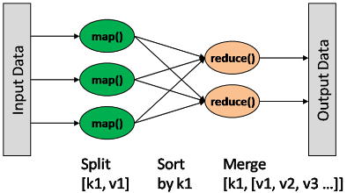
图片来源：百度图片
其实也就是拆分输入成不同的部分，分配给不同的worker，生成键值对，最后进行Reduce，也就是相同键的值合并。采取了分而治之的思想。

最后是《BigTable》。
Big Table则是分布式数据存储系统，用来处理海量的数据的一种非关系型的数据库。Big able是非关系型数据库，是一个稀疏的、分布式的和持久化存储的多维度排序Map。它适用于廉价设备，适合大规模海量数据以及分布式、并发数据处理，易于扩展，效率极高，支持动态伸缩。
BigTable 是建立在 GFS 和 MapReduce 之上的。每个Table都是一个多维的稀疏图
为了管理巨大的Table，把Table根据行分割，这些分割后的数据统称为：Tablets。每个Tablets大概有 100-200 MB，每个机器存储100个左右的 Tablets。底层的架构是GFS。由于GFS是一种分布式的文件系统，采用Tablets的机制后，可以获得很好的负载均衡。比如：可以把经常响应的表移动到其他空闲机器上，然后快速重建。
设计与实现：
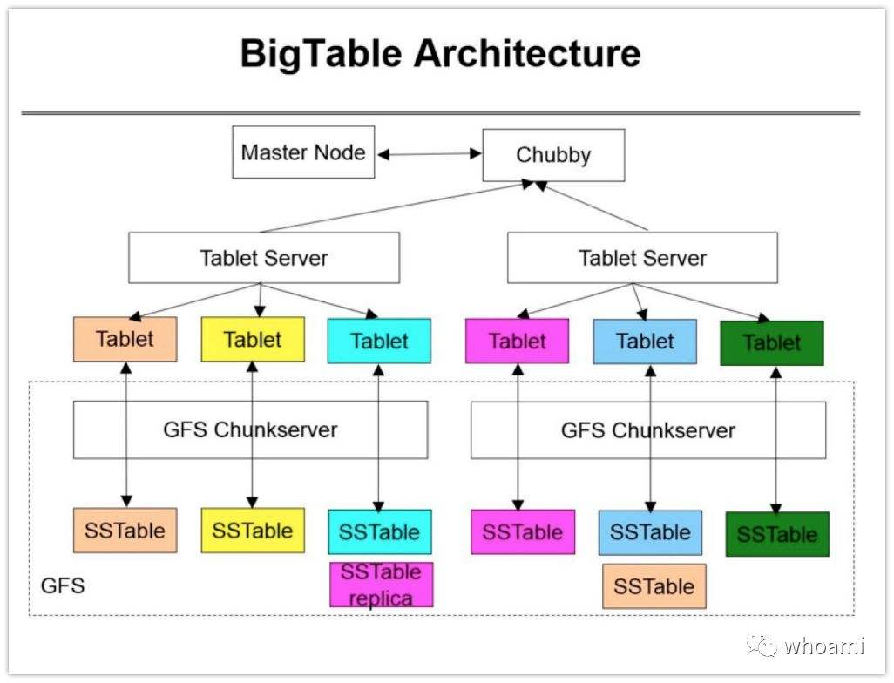
图片来源：百度图片
总的来说，作为一名大三学生，由于目前所学知识不够，且时间有限，所以不能对文献里的内容读得通透，但脑海里还是搭建起了一个模糊的框架。
Google File System:一个面向大规模密集型应用、可伸缩的分布式文件系统
Google Mapreduce:一种处理和生成超大数据集的编程模型；
Google Bigtable:一个用来处理海量数据的分布式、结构化数据存储系统。
这三篇论文所提及到的三大技术——编程/算法、文件系统、存储系统为当下互联网社会中大数据的发展奠定了重要基础。
给我影响最深的是Google新的分布式概念，分布式本身不是一个新的概念，但是在这三篇论文中，分布式的概念更像是微积分。它把复杂的问题分解成无数个简单、规则的问题，分而治之，然后求和，得出结论。学习与工作也是如此，我们应该将大的问题分而治之，最后再合并整体将其解决。
在我看来，不论是Google Bibtable、Google File System还是Google MapReduce，对IT技术者的启示都是巨大的，它让我们懂得的不仅仅技术，更是种思想，Google在系统中始终会人为设定一个权限较高的角色，充当领导者，完成本应该是程序员完成的任务分配或者重新分配，这使得整个系统有较强的自我管理能力，不至于因为有一些必然发生的错误导致系统崩溃。
以上就是目前我读Google的三驾马车的读后感，学无止境，之后也会再继续研读。

